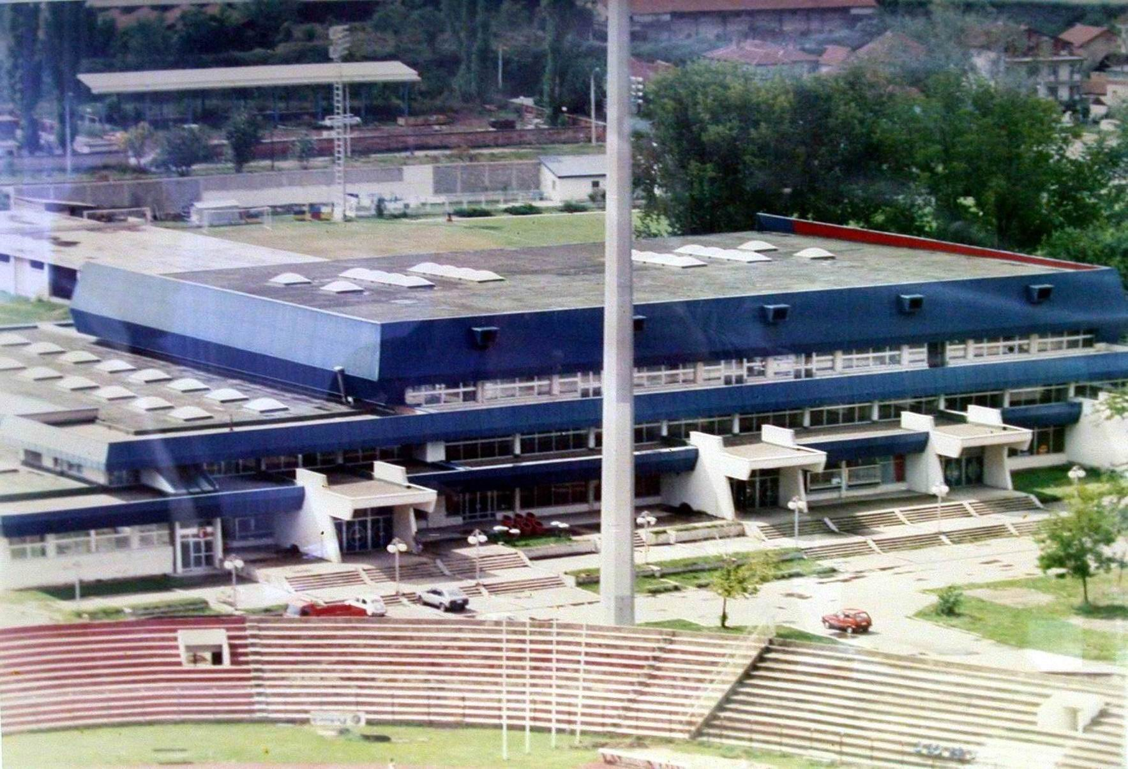

УСТАНОВА ЗА ФИЗИЧКУ КУЛТУРУ

СПОРТСКИ ЦЕНТАР ''ЧАИР'' НИШ

IX бригаде бр. 10

Ниш

ФИНАНСИЈСКИ ПЛАН
УСТАНОВЕ ЗА ФИЗИЧКУ КУЛТУРУ
СПОРТСКИ ЦЕНТАР ''ЧАИР''
ЗА 2020. ГОДИНУ

(Ниш, ДЕЦЕМБАР 2019. год.)

